Primer reporte de empleo de marcadores AFLP en Asteraceae en Cuba.
First report of the employment of AFLP markers in Asteraceae in Cuba.
Grecia Montalvo Fernández¹, Adriana Quiroz Moreno², Luis Rojas Jiménez³, Elisa Quiala Mendoza³, Reinaldo Mederos Oroza¹, Hernán Morffi Mestre¹, Lorenzo Felipe Sánchez-Teyer².
1 Empresa Nacional para la Protección de la Flora y la Fauna. Territorio Villa Clara, Cuba.
2 Unidad de Biotecnología. Centro de Investigaciones Científicas de Yucatán, (CICY), México.
3 Instituto de Biotecnología de las Plantas (IBP). Santa Clara, Villa Clara, Cuba.

Resumen
Rhodogeron coronopifolius Griseb., es una especie vegetal de la familia Asteraceae, que se encuentra en peligro crítico de extinción. Es endémico de la provincia Villa Clara en la región central de Cuba. Habita en el matorral xeromorfo sub espinoso sobre serpentina. Existen solo cinco poblaciones naturales dentro de un área protegida, la principal causa de amenaza es la fragmentación de su hábitat por acciones antrópicas. Debido a su situación de conservación, se hace necesario realizar estudios de la diversidad genética de las poblaciones naturales para así generar información básica y diseñar una estrategia de conservación. El objetivo de este trabajo fue analizar de manera preliminar la diversidad genética de cuatro poblaciones de esta especie utilizando marcadores AFLP (Polimorfismo de Longitud de Fragmentos Amplificados). Se emplearon dos combinaciones de iniciadores y se evaluó el porcentaje de polimorfismo así como la similitud entre los individuos. Se obtuvieron 165 loci de los cuales el 78,7 % fueron polimórficos. La población de mayor polimorfismo fue Corojito con 85,2%, de manera general el polimorfismo fue alto con valores entre 75 y 87%. La similitud entre los individuos también fue alta con un promedio de 0,74. El agrupamiento genético fue independiente a la población de procedencia, lo que sugiere que existe intercambio genético entre las poblaciones y que estas comparten más del 80 % de los alelos que fueron analizados. Los resultados obtenidos son importantes para el mantenimiento in situ de la especie y para tomar decisiones en aras de su conservación.

Palabras claves: Rhodogeron coronopifolius, peligro de extinción, polimorfismo, conservación
Abstract
Rhodogeron coronopifolius Griseb., is a specie of Asteraceae family, in critical danger of extinction. It is an endemic of Villa Clara city in the central region of Cuba. Its inhabits sub thorny xeromorphic heath on serpentine soil. Only five natural populations exist included in a protected area, the main threat cause is the fragmentation of its habitat for antropics activities. Due to their conservation status, it becomes necessary to analyze the genetic diversity of the natural populations in order to generate basic information usefull to apply a conservation strategy. The main goal of this work was to evaluate in a preliminary manner the genetic diversity of four populations of this specie using AFLP markers (Amplified Fragment Length Polymorphism). Two primer combinations were used and the polymorphism percentage was evaluated as well as the similarity among the individuals. A total of 165 loci were obtained of which 78,7% were polymorphic. The population with higher polymorphism was Corojito with 85,2%. High level of polymorphism was observed among population showing values between 75 and 87%. The similarity among the individuals was also high with an average of 0,74. The genetic grouping was independent to the origin of the population. This suggesting that gene flow exists among the populations, those which share more than 80% of the alleles analyzed. This is important for the in situ maintenance of the specie and to take decisions for their conservation.

Key words: Populations, Rhodogeron coronopifolius, threatened, endemic, fragmentation, polymorphism
Recibido: junio 6 de 2012
Aprobado: noviembre 21 de 2012

Introducción
El archipiélago cubano tiene una riqueza florística bien conocida, con una flora vascular de unas 6700 especies y un 51,4 % de endemismo (Borhidi y Muñiz, 1983). Rhodogeron es uno de los cuatro géneros monotípicos endémicos cubanos que ha sido designado por las categorías de la IUCN (International Union for Conservation of Nature and Natural Resources) en peligro crítico de extinción (Peña, 1998). Dentro de este género se ubica Rhodogeron coronopifolius Griseb. Son plantas herbáceas, perennes y habitan en el matorral xeromorfo sub espinoso sobre serpentina (Berazaín, 2006). Solo existen cinco poblaciones naturales enmarcadas en la Reserva Florística Manejada "Sabanas de Santa Clara", en la región Central de Cuba. Por su crítica situación de conservación es uno de los objetos focales de conservación de la reserva, donde se desarrolla un proyecto para la conservación de plantas amenazadas.
Los programas de conservación de especies amenazadas deben tener en cuenta varios aspectos como es el estado de conservación de las poblaciones naturales, cómo está estructurada desde el punto de vista demográfico, su distribución espacial, aspectos relacionados con la biología reproductiva así como la diversidad y estructura genética de sus poblaciones.
La diversidad genética de especies amenazadas y hábitats reducidos, empleando marcadores moleculares, ha sido muy estudiada en la última década (Xue-Jun et al., 2005; Arens et al., 2006; Shanshan et al., 2006; Giulia et al., 2008; Mourawer et al., 2008; Sosa et al., 2010; Craig et al., 2011Cunha et al., 2011; Lachlan, 2011). Los marcadores son una potente herramienta para realizar estudios poblacionales porque pueden generar información necesaria para diseñar planes de conservación.
Existen diversas técnicas de marcadores moleculares pero las más empleadas en estudios de poblaciones son los RAPD (Random Amplified Polymorphic DNA, William et al., 1990); los AFLPs (Amplified Fragment Lenght Polymorphisms, Vos et al., 1995), los ISSR (Inter- simple sequence repeats, Zietkiewicz et al., 1994) y los microsatélites (SSR) (Chambers y MacAvoy, 2000). Cada uno tiene sus ventajas y desventajas y su aplicación dependerá, en última instancia, de la disponibilidad de recursos para ejecutar un sistema de marcadores moleculares dado (Coto y Cornide, 2003). Los marcadores AFLP han sido ampliamente empleados porque permiten una exploración rápida de los polimorfismos del genoma, generan un gran número de bandas por experimento, son altamente reproducibles y no se necesita información previa del genoma para su aplicación (Vos et al., 1995).
En la familia Asteraceae se han realizado varios estudios de diversidad genética empleando marcadores AFLP (Haldimann, 2003; Tremetsberger, 2003, 2006; Mulatu, 2008) sin embargo en Cuba no existe ningún reporte de un estudio similar. Teniendo esto en cuenta el objetivo de este trabajo es realizar un primer acercamiento al estudio de la diversidad genética de la especie Rhodogeron coronopifolius empleando marcadores AFLP.
Materiales y Métodos
Área de estudio y poblaciones empleadas
Las poblaciones de Rhodogeron coronopifolius se encuentran en la Reserva Florística Manejada "Sabanas de Santa Clara", situada en el Distrito “Serpentinas de Santa Clara”, Sub sector “Cuba Centro-Oriental” (Samek, 1973), a los 22° 24' 29, 22° 16' 09 de Latitud y los 79° 55' 24, 79° 47' 44 de Longitud (Hojas Cartográficas del sistema de coordenadas Cuba- Norte: Santa Clara: 4283- III- C, Falcón: 4283- III- D, Suazo: 4282- IV- B, Seibabo: 4282- IV –A) (Figura 1). Inicialmente se conocían solo cuatro poblaciones de esta especie, este año hemos descubierto una nueva población pero no fue incluida en este estudio. Las coordenadas geográficas de las poblaciones empleadas se muestran en la Tabla 1.
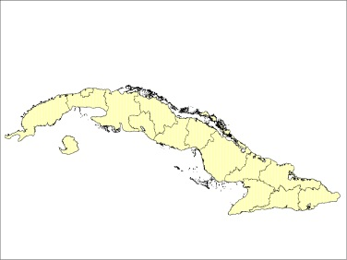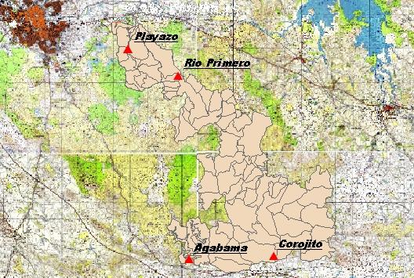

Figura 1. Localización geográfica de la Reserva Florística Manejada "Sabanas de Santa Clara" y las cuatro poblaciones naturales de R. coronopifolius empleadas en este estudio.

Tabla 1. Coordenadas geográficas, altitud de las poblaciones de R. coronopifolius empleadas y cantidad individuos analizados.
Población | Coordenadas |  | Altitud (msnm) | Individuos analizados
Playazo | 22º 23' 18.7 N | 79 º 54' 49.2 W | 103 | 4
Agabama | 22 º 16' 39 N | 79 º 52' 47 W | 135 | 4
Corojito | 22 º 16' 44 N | 79 º 49' 55 W | 188 | 6
Río Primero | 22º 22' 27.9 N | 79 º 53' 07 W | 126 | 2

Material Vegetal
Esta especie tiene un crecimiento en forma de roseta y muy ramificado formando colonias o clones donde es imposible individualizar cada planta, por lo que para todo el estudio consideramos un individuo como una colonia. En las poblaciones naturales se colectaron 10 hojas frescas de cada individuo, las cuales se empacaron en papel de aluminio, se etiquetaron, se sumergieron en nitrógeno líquido para su traslado hacia el Instituto de Biotecnología de las Plantas de Villa Clara donde se almacenaron a -80 °C hasta la extracción de ADN. Para este estudio se utilizaron 16 individuos provenientes de las 4 poblaciones, cada uno corresponde a un genotipo. Un ejemplar de esta especie se encuentra depositado en el herbario UCL (serie HPVC) con el número de referencia A. Noa 4096.

Extracción de ADN genómico
Para la extracción de ADN se empleó el protocolo Khayat et al. (2004) con ligeras modificaciones en los volúmenes de los reactivos. A partir de 100 mg de tejido vegetal se obtuvo el macerado y se añadió 1mL de buffer de extracción (4% CTAB, 10 mM tris-HCl pH 8.0, 1.4 M NaCl, 20 mM EDTA, 2% PVP 10.000) a este buffer previamente se le añadió 10 mM de β-Mercapto EtOH (7 µL para 10 mL) para evitar la fenolización y 3 µL de RNAsa para eliminar fragmentos de RNA que pudieran contaminar la muestra. La mezcla se incubó a 55°C durante 30 minutos. Las muestras se centrifugaron a 12000 rpm durante 5 minutos. Luego se trasfirió el sobrenadante, se añadió cloroformo-isoamilalcohol y se centrifugaron nuevamente a 12000 rpm durante 5 minutos. Posteriormente se añadió isopropanol frio y se dejo la reacción a -20 °C toda la noche. Las muestras se centrifugaron a 12000 rpm durante 15 minutos y se eliminó el sobrenadante conservando el pellet. La pastilla de ADN se lavó con etanol absoluto al 70% y el ADN se puso a secar en la campana durante 2 horas. Las muestras fueron resuspendidas en 30 µL de agua estéril y después que se midió la integridad del ADN obtenido mediante electroforesis en gel de agarosa al 0,8 % a 90 volts durante 40 minutos se evaluó su concentración y pureza mediante espectrofotometría.

Análisis AFLP
Las reacciones de AFLP fueron llevadas a cabo según el protocolo original de Vos et al. (1995).

Digestión:

500 ng de ADN fue digerido con las enzimas de restricción Mse1 (enzima de corte frecuente) y EcoR1 (enzima de corte raro). La mezcla de reacción contenía 4 U de Eco R1, 1 U de Mse1, 0,1ng/μL de BSA y 2 μL de buffer Mse4 (Biolab 10X) (50mM acetato de potasio, 20mM Tris-acetato, 10mM acetato de magnesio, 1 mM ditiotreitol) en un volumen final de 20μL con agua estéril ultra pura. Se incubó a 37°C durante 3 horas. Después se desactivaron las enzimas en 65 °C por 15 minutos.

Ligación:

Se ligaron los adaptadores a los sitios de restricción empleando la enzima T4 DNA ligasa (Invitrogen®). La mezcla de reacción contenía 20 μL de ADN digerido, 6 μl de buffer de ligasa 5X (250mM Tris-HCl (pH 7.9), 330 mM de acetato de sodio, 5 mM ATP, 5mM DTT, 25% (p/v) polietilenglicol-800), 50 pmol y 5 pmol de adaptadores Mse1 y Eco R1 respectivamente, 1 U de enzima T4 ligasa. El volumen final fue de 30 μL. El producto de la ligación fue observado en un gel de agarosa al 1,5% a 80 volts durante 15 minutos. El DNA ligado fue diluido a 1:5 ó 1:10 en dependencia de la intensidad de las bandas.

Screening de iniciadores:

Como es primera vez que se emplean marcadores AFLP en esta especie, se realizó un screening con nueve combinaciones de iniciadores (E-ACA/M-CTT; E-ACA/M-CAG; E-ACA/M-CTA; E- ACG/M-CTT; E-ACG/M-CAG; E-ACG/M-CTA; E-AAC/M-CTT; E-AAC/M-CAG; E-AAC/M-CTA). Estos iniciadores se probaron y teniendo en cuenta el número de bandas obtenidas y su intensidad, se seleccionaron dos para realizar este estudio (E-ACA/M-CTT y E-ACG/M-CTA). Estos iniciadores estaban marcados con un fluoróforo azúl y verde respectivamente.

Preamplificación:

La preamplificación por PCR fue llevada a cabo empleando una mezcla de reacción que contenía 5 μL de la dilución 1:5 ó 1:10 de ADN ligado, 2 μL de buffer 10X de PCR (200 mM Tris-HCl (pH 8.0) y 500 mM KCl), 1,5 mM MgCl₂ ,10 mM dNTPs , 20 pmol de cebadores específicos de preamplificación EcoR1 y Mse1 con un nucleótido selectivo y 0,5 U de enzima Taq Polimerasa (Invitrogen®) en un volumen final de 20 μL. El programa de PCR empleado fue: 5 minutos de desnaturalización a 94°C, 20 ciclos a 94°C por 30 segundos, 56°C durante 1 minuto, 72°C por 1 minuto y una extensión final de 72 °C por 5 minutos. El producto de esta reacción fue chequeado en gel de agarosa al 1,5%. El producto de preamplificación fue diluido 1:25 ó 1:50 (en dependencia de la intensidad de las bandas del gel de agarosa).

Amplificación Selectiva:

La reacción de amplificación contenía 5 μL de la dilución, 1 μL de buffer 10X de PCR (200 mM Tris-HCl (pH 8.0) y 500 mM KCl), 1.5mM MgCl_{2,} 0.2 mM dNTPs, 1.5 y 1 ng de cebadores específicos EcoR1 y Mse1 (E-ACA/M-CTT y E-ACG/M-CTA marcado con azúl y verde respectivamente) con tres nucleótidos selectivos y 0.1 U de Taq polimerasa (Invitrogen®). El volumen final fue de 10 μL. El programa empleado para esta reacción fue: 5 minutos de desnaturalización a 94°C, 12 ciclos a 94°C por 1 minuto, 65°C por 30 segundos, 72°C por 1 minuto, 23 ciclos a 94°C por 1 minuto, un gradiente de 0.5°C de temperatura desde 65 a 56 °C, 72°C por 1 minuto y extensión final durante 7 minutos.

Electroforesis Capilar:

Todas las reacciones de amplificación fueron reveladas mediante la electroforesis capilar en un secuenciador automático Beckman y el programa CEQ TM 8800 Genetic Analysis system. Para esto, se mezcló 1µL del producto de amplificación selectiva con 25 μL de Formamida y 0,25 μL de RoxTM Size Standard GeneSanTM–500. Los electroferogramas obtenidos se analizaron con el software GeneMarker ver 1.75. Los criterios de análisis se establecieron considerando una intensidad mínima de 100 unidades de florescencia en un rango de 60 a 350 pb. Se eliminaron los alelos que se encontraron en menos del 20 % de las muestras. Finalmente se generó una matriz binaria asignando el valor de 1 a la presencia de un pico, y el valor de 0 a la ausencia.

Análisis de datos y cuantificación de fragmentos (polimorfismo)

Se calcularon los siguientes parámetros:

1. Número de loci polimórficos (np).
2. Número de loci no polimórficos (nnp).
3. Número total de loci (n = np+ nnp).
4. Porcentaje de polimorfismo/ iniciador (%P= np/total de loci).
5. Número de patrones de bandas identificados por combinación de oligonucleótidos (Tp).
6. Número de patrones únicos identificados por población (Tpu).
7. Porcentaje de alelos compartidos entre poblaciones.

Para la determinación de los loci polimórficos se estableció el criterio de que solo se considera un loci polimórfico si se encuentra en menos del 95% del total de individuos de lo contrario se considera monomórfico (Cornide et al., 2002). Estos análisis se realizaron a nivel de especie, comparando ambos iniciadores y a nivel de poblaciones.

Índice de similitud y agrupamiento

La similaridad entre individuos se obtuvo aplicando la fórmula (Nei y Li, 1979) Sij = 2a / (2a + b + c). Donde, Sij es la similaridad entre los individuos i y j; a es el número de loci presentes en ambos i y j; b es el número de loci presentes en i y ausentes en j; y c es el número de loci presentes en j y ausentes en i. El dendrograma que refleja la similitud genética entre individuos se construyó a partir de la matriz de similitud generada, empleando el coeficiente DICE y agrupando los datos con el método de agrupación de pares no ponderados con medias aritméticas UPGMA por sus siglas en ingles (Unweighted Pair-GroupMethod Arithmetic Average) del programa Freetree versión 0.9.1.50 y se generó un árbol con el programa Treeview versión 1.4. Adicionalmente, el dendrograma fue sometido a una prueba tipo “bootstrap” (Efron, 1982) por medio del programa TreeView 1.6.6, dicha prueba brinda como resultado un valor relativo de “soporte” para cada agrupación obtenida en el dendrograma original. A su vez, dicho valor puede ser interpretado como la confiabilidad del mismo (Nei y Kumar, 2000). Para este estudio, se ejecutó una prueba “bootstrap” de 1000 remuestreos.

Resultados y Discusión

Análisis de polimorfismo a nivel de especie

Se obtuvo un total de 165 loci de los cuales el 78,7% fueron polimórficos (Tabla 2), esto demuestra la eficiencia de los marcadores AFLP para generar un gran número de loci, en concordancia con lo planteado por Valdés-Infante (2009).

Tabla 2. Niveles de polimorfismo detectados para cada combinación de iniciadores y el total, en el análisis de 16 individuos de R. coronopifolius.

Indices y abreviaturas | Combinaciones de iniciadores |  | Total
 | E-ACA/M-CTT | E-ACG/M-CTA
Número de loci polimórficos (np) | 36 | 94 | 130
Número de loci no polimórficos (nnp) | 5 | 30 | 35
Número total de loci (n = np+ nnp) | 41 | 124 | 165
Porcentaje de polimorfismo (%P) | 87,8 | 75,8 | 78,7
Número de patrones de bandas identificados (Tp) | 40 | 97 | 137

Los porcentajes de polimorfismo obtenidos en este estudio fueron altos, con valores superiores a los reportados por Haldimann et al. (2003) en un estudio de diversidad genética de Senecio vulgaris (Asteraceae), donde obtuvieron 328 bandas de las cuales el 33,8 % fueron polimórficas, empleando marcadores AFLP con cuatro combinaciones de iniciadores. Otro ejemplo donde se obtuvieron valores de polimorfismo inferiores a los reportados en este estudio es el realizado con Hypochaeris acaulis (Asteraceae), donde emplearon seis combinaciones de iniciadores y solo obtuvieron 24 % de polimorfismo (Tremetsberger et al., 2003).

Los altos valores de polimorfismo detectados en R. coronopifolius concuerdan con los obtenidos por Tremetsberger et al. (2006) en el género Hypochaeris (Asteraceae), donde empleando 6 combinaciones de iniciadores obtuvieron 665 fragmentos de los cuales el 99,3% fueron polimórficos. Resultados similares obtuvo Mulatu et al. (2008) con la especie de Asteraceae Guizotia abyssinica empleando marcadores AFLP y siete combinaciones de iniciadores, donde obtuvieron 89,6% de polimorfismo.

El número de patrones de banda diferentes obtenidos con los dos iniciadores fue de 137, lo cual apoya el alto grado de variabilidad que existe incluso dentro de cada loci polimórfico en los individuos analizados en el presente estudio.

Comparación del polimorfismo entre combinaciones de oligonucleótidos

Al comparar las dos combinaciones de oligonucleótidos se observa que con la combinación de iniciadores E-ACG/M-CTA se obtuvo un mayor número de loci con un 75,8% de polimorfismo, sin embargo con la combinación E-ACA/M-CTT aunque obtuvimos menos loci se obtuvo un mayor porcentaje de polimorfismo (Tabla 2).

Análisis del polimorfismo entre poblaciones

Al realizar el análisis por poblaciones (Tabla 3) se observó que la población de Corojito presentó el mayor número de fragmentos y mayor porcentaje de polimorfismo. Los valores de polimorfismo en las tres poblaciones restantes fueron similares oscilando entre 40 y 47%.
En este estudio no se encontraron loci específicos para ninguna población lo cual sugiere que existe intercambio genético entre las mismas.

Tabla 3. Análisis de fragmentos por poblaciones.
Población | Combinación de cebadores | Fragmentos totales | Fragmentos Monomórficos | Fragmentos Polimórficos | Polimorfismo (%)
Río Primero | Total | 137 | 81 | 56 | 40,8
 | E+ACG/M+CTA | 97 | 50 | 47 | 48,4
 | E+ACA/M+CTT | 40 | 31 | 9 | 22,5
Playazo | Total | 160 | 91 | 69 | 43,1
 | E+ACG/M+CTA | 124 | 76 | 48 | 38,7
 | E+ACA/M+CTT | 41 | 15 | 26 | 63,4
Corojito | Total | 163 | 24 | 139 | 85,2
 | E+ACG/M+CTA | 124 | 11 | 113 | 91,1
 | E+ACA/M+CTT | 39 | 13 | 26 | 66,6
Agabama | Total | 160 | 90 | 70 | 47,7
 | E+ACG/M+CTA | 123 | 76 | 47 | 38,2
 | E+ACA/M+CTT | 37 | 24 | 13 | 54,1

Alelos compartidos entre poblaciones.

Se cuantificaron los alelos que compartían cada par de poblaciones lo cual resultó ser alto (Tabla 4).

Tabla 4. Porcentaje de alelos compartidos entre cada par de poblaciones de R. coronopifolius
 | Playazo | Corojito | Agabama
Rio primero | 80 | 81,8 | 80
Playazo | ---- | 96,3 | 95,1
Corojito | ---- | ---- | 95,7

Como lo indican estos valores, el acervo genético de esta especie está muy compartido, lo cual sigue reforzando la hipótesis de que hay flujo genético entre las poblaciones.

A pesar de que no existen artículos publicados sobre la biología reproductiva de esta especie, se conoce que la dispersión de los frutos es por el viento, teniendo esto en cuenta y la corta distancia geográfica que separa las poblaciones (Montalvo et al., datos no publicados) se puede explicar los altos porcentajes de alelos compartidos entre estas.

Similitud y agrupamiento genético entre individuos

La matriz de similitud entre los individuos se muestra en la Figura 2. El índice de similitud varió de 0,59 hasta 0,84, con un promedio de 0,74.
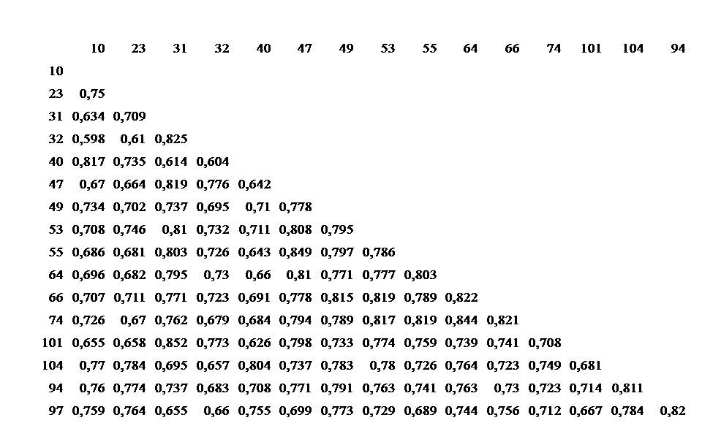
Figura 2. Matriz de similitud entre los individuos obtenida en base a la fórmula de Nei y Li (1979).

Realizando un análisis de la variación del índice de similitud por poblaciones (Figura 3) podemos ver que los rangos de variación son similares, aunque es válido destacar que en las poblaciones de Corojito y Agabama, el rango de similitud es menor lo que indica que en estas poblaciones los individuos son mas similares entre sí.

Figura 3. Variación del índice de similitud en las cuatro poblaciones y a nivel de especie.

El análisis de agrupamiento (Figura 4), basado en la matriz de similitud, mostró la presencia de tres grupos. Cada grupo tiene individuos de al menos tres poblaciones por lo que no se observó un agrupamiento específico para una misma población, aunque todos los individuos de la población de corojito se agruparon en la misma rama pero esto puede deberse al poco número de individuos que se pudieron analizar.

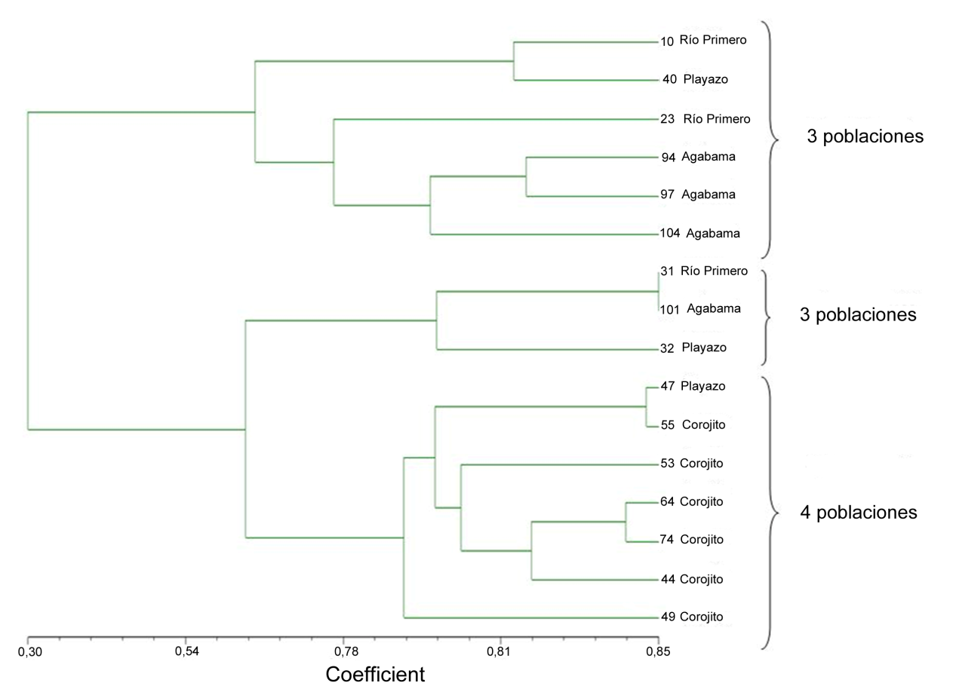
Figura 4. Agrupamiento de los individuos de cuatro poblaciones de R.coronopifolius empleando el índice de similitud (Nei y Li, 1979) y el coeficiente DICE, agrupando los datos con el método de agrupación de pares no ponderados con medias aritméticas UPGMA.

Este agrupamiento corrobora que el acervo genético está muy compartido. Esto puede deberse a que la dispersión de esta especie es por anemocoria (por el viento) una de las vías de dispersión de mayor eficiencia y a la corta distancia geográfica que separa las poblaciones (Montalvo et al., datos no publicados).

Conclusiones

A pesar de la crítica situación de conservación y la fragmentación del hábitat de R. coronopifolius, los resultados obtenidos demuestran que las poblaciones de esta especie tienen un alto polimorfismo.

Los marcadores AFLP resultaron ser eficientes ya que con solo dos combinaciones de iniciadores, se logró detectar un alto porcentaje de polimorfismo similar a los obtenidos por otros autores, empleando de 4 a 7 combinaciones de oligonucleótidos.

A partir de los resultados obtenidos en este estudio se puede inferir que existe flujo genético entre las poblaciones, lo cual es muy importante para diseñar una estrategia de conservación y contribuir al mantenimiento in situ de la especie.

Recomendaciones

Teniendo en cuenta que en ocasiones los marcadores AFLP no se recomiendan para realizar estudios de diversidad genética, por su naturaleza dominante, consideramos oportuno realizar un estudio más exhaustivo de la diversidad genética de esta especie. Para esto proponemos emplear un marcador molecular de naturaleza codominante como los microsatélites (SSR). Con estos marcadores es posible diferenciar entre individuos homocigóticos y heterocigóticos con lo cual se obtiene una medida más certera de heterocigosidad en las poblaciones y adicionalmente cuantificar el flujo genético y corroborar las inferencias hechas en este estudio. También recomendamos muestrear las cinco poblaciones y un mayor número de individuos.

Agradecimientos

Esta publicación es un producto científico del programa de beca del Food Security Center de la University of Hohenheim, la cual es parte del programa de la DAAD (German Academic Exchange Service) y es financiada por DAAD y la German Federal Ministry for Economic Cooperation and Development (BMZ). Además, este artículo es producto de la colaboración con la Unidad de Biotecnología del Centro de Investigaciones Científicas de Yucatán (CICY), México, donde se desarrolló esta investigación. Agradecemos también al MSc. Victor Manuel de Jesús Canché Ke por su ayuda con los programas estadísticos.

Bibliografía

Arens, P., Bugter, R., Van’t Westende, W., Zollinger, R., Stronks, J., Vos, C., Marinus J. M. 2006. Microsatellite variation and population structure of a recovering Tree frog (Hyla arborea L.) metapopulation. Conservation Genetics. 7:825–834.

Berazaín, R. 2006. Comentarios sobre los géneros endémicos cubanos. Revista del Botánico Nacional. 27: 23-31.

Borhidi, A; Muñiz, O. 1983. Catálogo de plantas cubanas amenazadas o extinguidas. Editorial Academia, Havana. 85 pp.

Chambers, G. K., MacAvoy, E. S. 2000. Microsatellites: consensus and controversy. Comparative biochemistry and Physiology Part B. 126:455-470.

Cornide, T. 2002. Marcadores Moleculares. Nuevos Horizontes en la Genética y la Selección de Plantas. La Habana: Editorial Félix Varela, p 130.

Coto, O; Cornide, M. T. 2003. Marcadores moleculares. Nuevos horizontes en la genética y la selección de las plantas. La Habana: Felix Varela. p. 92.-11

Craig, S., Echt, D. D., Gustafson, Danny. 2011. Patterns of differentiation among endangered pondberry populations. Conservation Genetics. 12:1015–1026.

Cunha, L., Acacio, R., Bernadete, M. 2011. Diversity and genetic connectivity among populations of a threatened tree (Dalbergia nigra) in a recently fragmented landscape of the Brazilian Atlantic Forest. Genetica. 139:1159–1168.

Efron, B. 1982. The Jacknife, the Bootstrap and other resampling plans. Regional Conference in Applied Mathematics. Philadelphia: CBMF-NSF.

Haldimann, P., Steinger, T., Muller-Scharer, H. 2003. Low genetic differentiation among seasonal cohorts in Senecio vulgaris as revealed by amplified fragment length polymorphism analysis. Molecular Ecology. 12: 2541–2551.

Khayat, E., Duvdevani, A., Lahav, E., Ballesteros, B. A. 2004. Somaclonal variation in Banana (Musa acuminata cv Gran Naine). Genetic mechanism, frecuency, and applications as a tool for clonal selecction. In Banana improvement: Cellular, MolecularBiology, and Induced Mutations, ed. S:M: Jain and R. Swennen. Science Publischer Inc., Plymouth, UK. Pp. 97-109.

Lachlan, W. 2011. Microsatellite markers for the threatened Australian freshwater fish, Macquarie Perch (Macquaria australasica). Conservation Genetics Resources.

Mameli, G., Filigheddu, R., Binelli, G., Meloni M. 2008. The Genetic Structure of the Remnant Populations of Centaurea horrida in Sardinia and Associated Islands. Annals of Botany. 101: 633–640.

Miller, M.P. 1997. Tools for Population Genetics (TFPGA) 1.3: a Windows Program for the Analysis of Allozymes and Molecular Population Genetic Data. Computer Software Distributed by the Author.

Mounawer, B., Zitoun, A., Soula, S., Houcine, I., Huguet, T., Elarbi M. 2008. Low levels of quantitative and molecular genetics differentiation among natural opulations of Medicago ciliaris Kroch. (Fabaceae) of different Tunisian eco-geographical origin. Conserv Genet, 9:1509–1520.

Mulatu, G., Bryngelsson, T., Endashaw, B., Kifle, D. 2008. Assessment of genetic diversity of Guizotia abyssinica (L.f.) Cass. (Asteraceae) from Ethiopia using amplified fragment length Polymorphism. Plant Genetic Resources: Characterization and Utilization. 6(1): 41–51.

Nei, M., Kumar, S. (2000). Molecular Evolution and Phylogenetics. New York: Oxford University Press.

Nei, M.; Li, W-H. 1979. Mathematical model for studying variation in terms of restriction endonucleases. Proceedings of the National Academy of Science. 76 (10): 5269-5273.

Peña, E., López, P. I., Lazcano, J., Leiva, A., Seal, T., (U. S. Editors). 1998. “Memorias del Primer Taller para la Conservación y Manejo Planificado de Plantas Silvestres Cubanas, 13-15 de abril. UICN/SSC. Conservation Breeding Specialist Group, Apple Valley, MN, Ciudad de La Habana. Cuba.

Samek, V. 1973. Regiones Fitogeográficas de Cuba, Serie Forestal. N° 15, La Habana. 63 pp.

Shanshan, L., Tzen-Yuh, Ch., Xun G. 2006. High Genetic Diversity vs. Low Genetic Differentiation in Nouelia insignis (Asteraceae), a Narrowly Distributed and Endemic Species in China, Revealed by ISSR ingerprinting. Annals of Botany. 98: 583–589.

Sosa, P.A., Gonzalez, M, A., Moreno, C., Clarke, J. B. 2010. Conservation genetics of the endangered endemic Sambucus palmensis Link (Sambucaceae) from the Canary Islands. Conservation Genetics. 11:2357–2368.

Tremetsberger, K., Tod, F., Stuessy, G. K., Urtubey, E., Baeza, C. M. Beck, S. G., Valdebenito, H. A., Ruas, C., Matzenbacher, N. I. 2006. AFLP Phylogeny of South American Species of Hypochaeris (Asteraceae, Lactuceae). Systematic Botany. 31(3): pp. 610–626.

Tremetsberger, K., Tod, F., Stuessy, Y.P. G., Baeza, C. M., Weiss, Hanna., Rosabelle M. S. 2003. Amplified Fragment Length Polymorphism (AFLP) variation within and among populations of Hypochaeris acaulis (Asteraceae) of Andean southern South America. Population Biology. Taxon 52: 237-245.

Valdes-Infante, J. 2009. Utilización de caracteres morfo-agronómicos y de marcadores de ADN para el desarrollo de una metodología que contribuya al mejoramiento genético del guayabo (Psidium guajava L.) en Cuba. Tesis de Doctor en Ciencias Biológicas. Facultad de Biologia, UH. 110 p.

Vos, P., Hogers, R., Bleeker, M., Reijans, M., Van de Lee, T., Hornes, M., Frijters, A., Pot, J., Peleman, J., Kuiper, M., Zabeau, M. 1995. AFLP: a new technique for DNA fingerprinting. Nucleic Acids Research. 23: 4407–4414.

Williams, J. G. K., Kubelik, A. R., Livak, K. J., Rafalski, J. A., Tingey, S. V.1990. DNA polymorphisms amplified by arbitrary primers are useful as genetic markers. Nucleic Acids Research. 18: 6531-6535.

Xue-Jun, G., Xian-Long, Z., Zhong-Chao, L., Tsai-Wen, H., Schaal, B. A., Tzen-Yuh, Ch. 2005. Low genetic diversity and significant population structuring in the relict Amentotaxus argotaenia complex (Taxaceae) based on ISSR fingerprinting. Journal Plants Resources. 118:415–422.

Zietkiewicz, E., Rafalski, A., Labuda, Y D. 1994. Genome fingerprinting by Simple Sequence Repeat (SSR)-Anchored polimerase chain reactions amplification. Genomics. 20: 176-183.

